VLAN(Sanal Yerel Alan Ağı)

Öncelikle Vlan ile veri güvenliğinin kolay bir şekilde rahatlıkla sağlandığını söyleyebilirim.

Cisgo Packet Tracer programında Vlan sanal ağı oluşturacağız.

1.İlk olarak uygulamamıza giriş yaptıktan sonra 4 tane kullanıcı oluşturuyorum.Sonra ise switch ekliyorum.

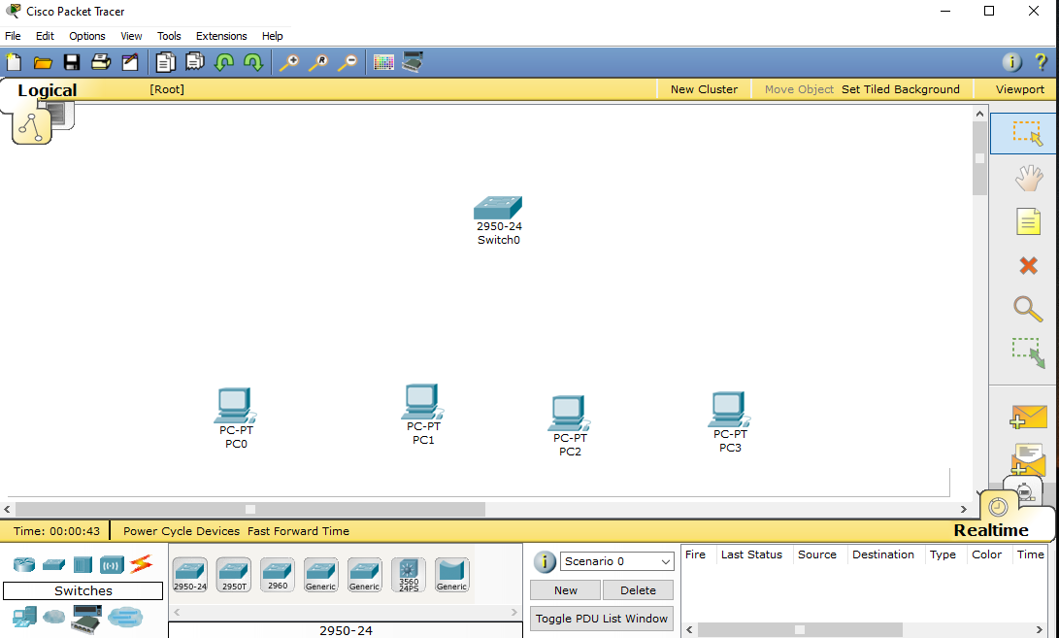

2.Sonrasında connections kısmından bağlantı oluşturuyorum .Daha sonra ise sağ kısımdaki not defteri şeklindeki ikondan iki tane vlan 10 ve vlan 20 diye ağlarım üzerinde etkili olacak ağ yardımcılarını ekliyorum.

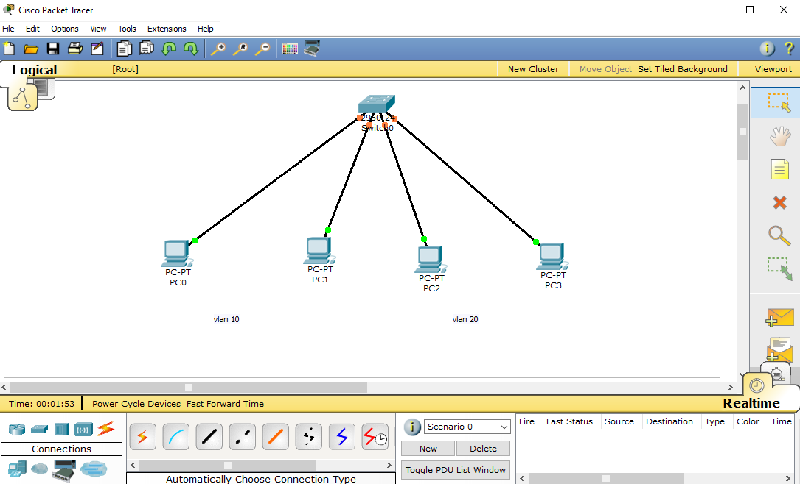

3.Kullanıcılarıma IP adreslerini giriyorum.Bu 1. Kullanıcımın IP adresi.

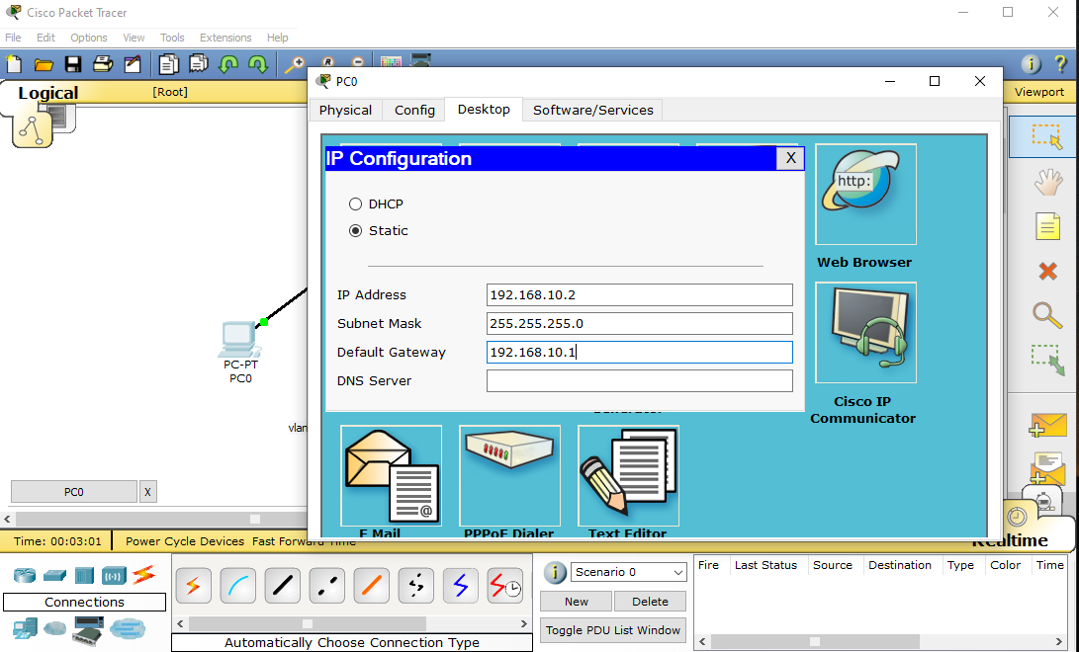

2. Kullanıcımın IP adresi.

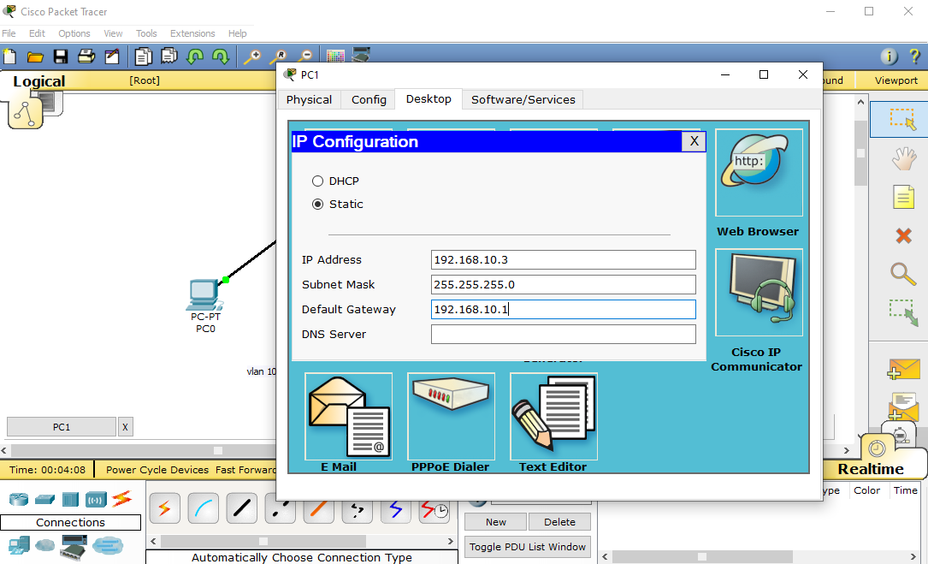

3. Kullanıcımın IP adresi.

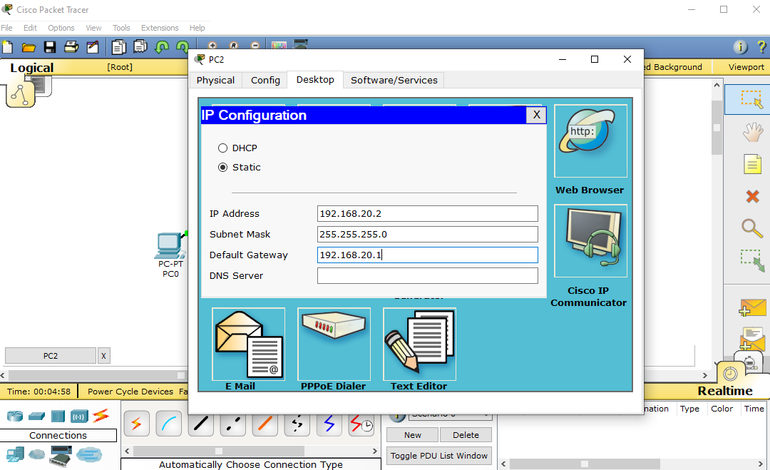

4. Kullanıcımın IP adresi.

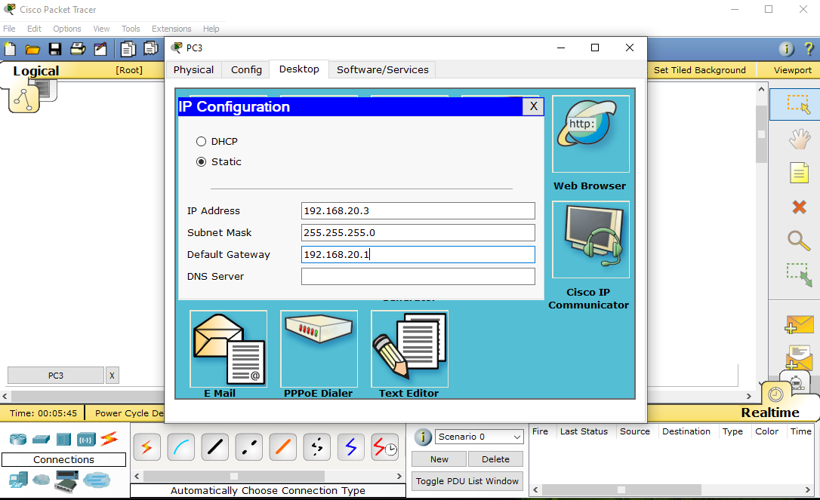

4.Kullanıcılar ve switch arasında ağ kontrolü açısından fast forward time a tıklıyorum.

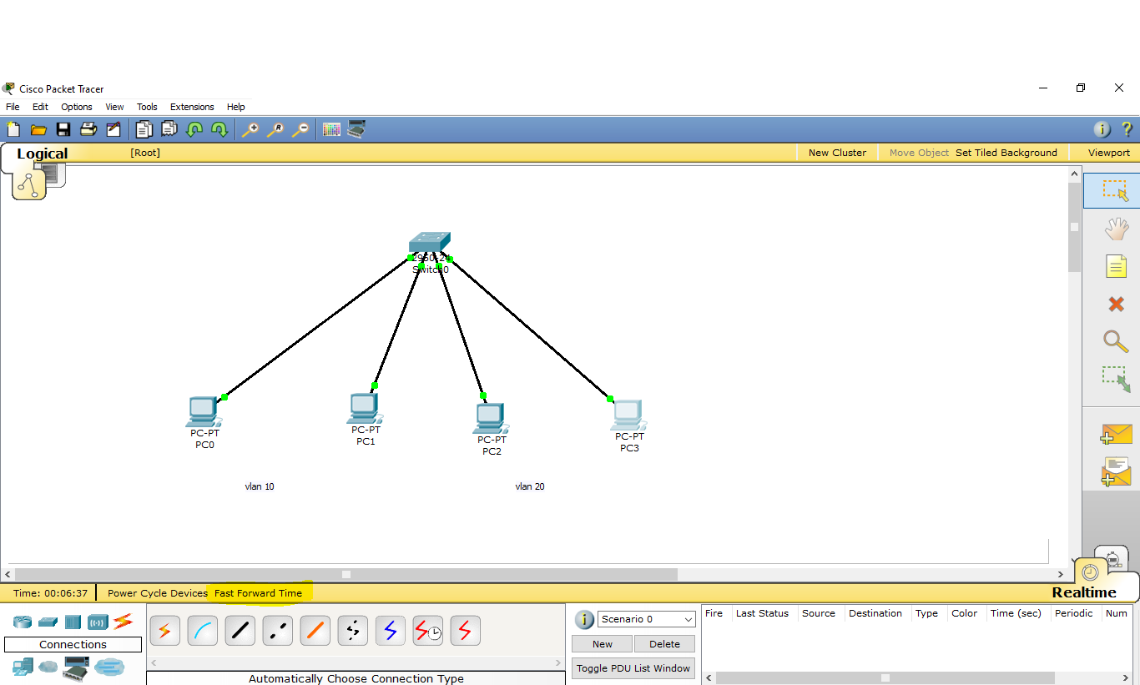

5.Sonrasında ise switch içerisine IOS Command kısmına kodlarımı yazıyorum.

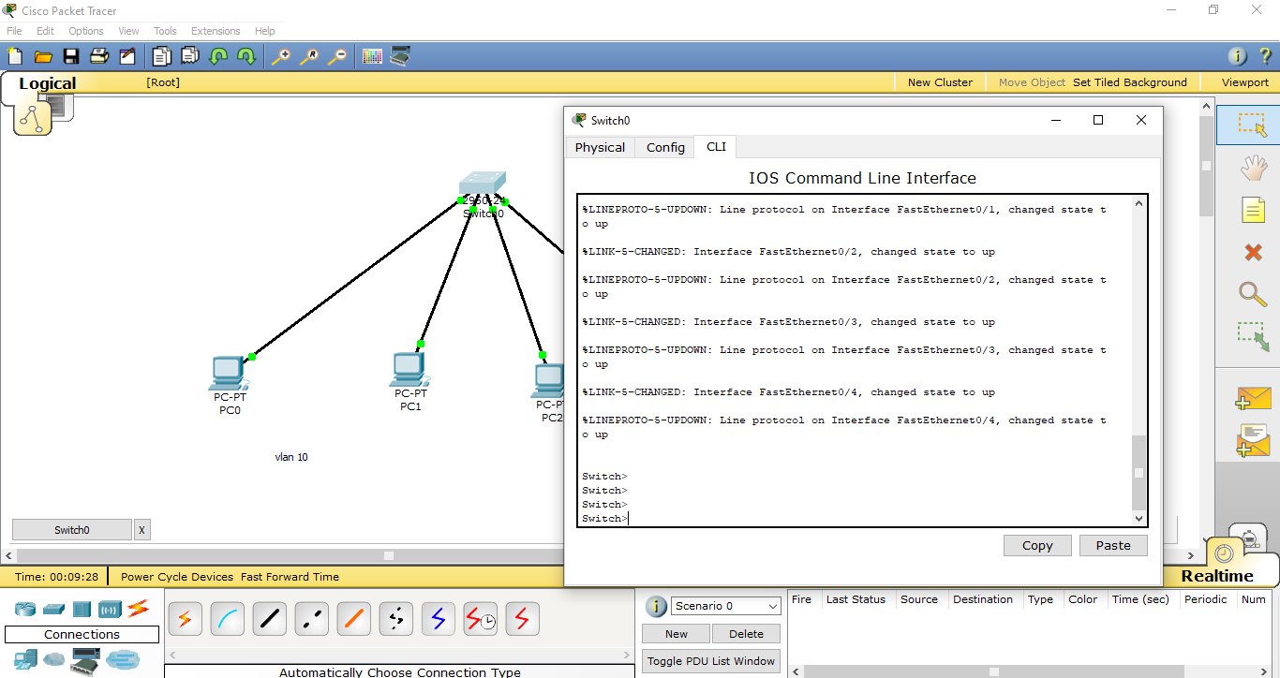

6.Sonra kullanıcılarımın her birine Desktop kısmından Ping değerlerini yazıyorum.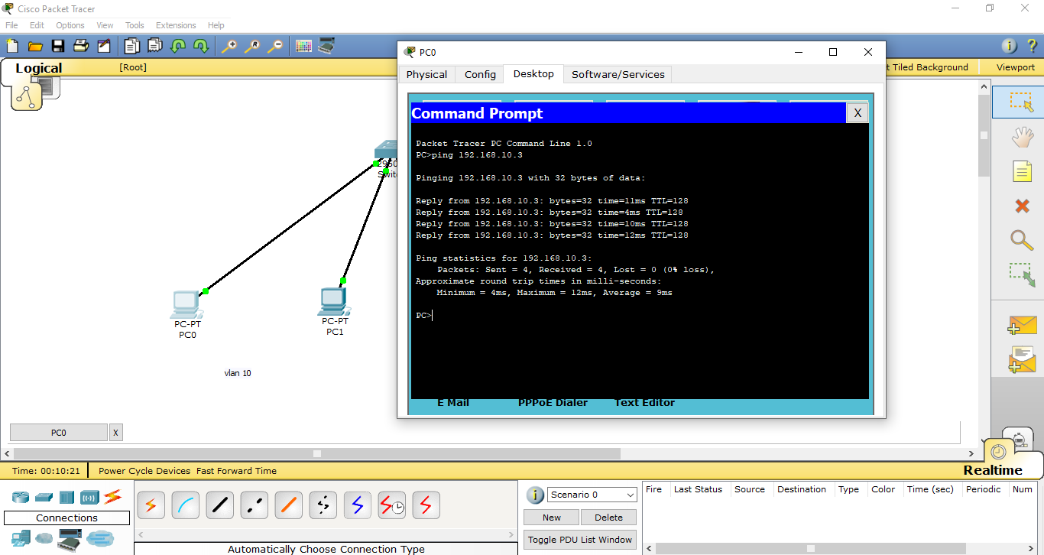

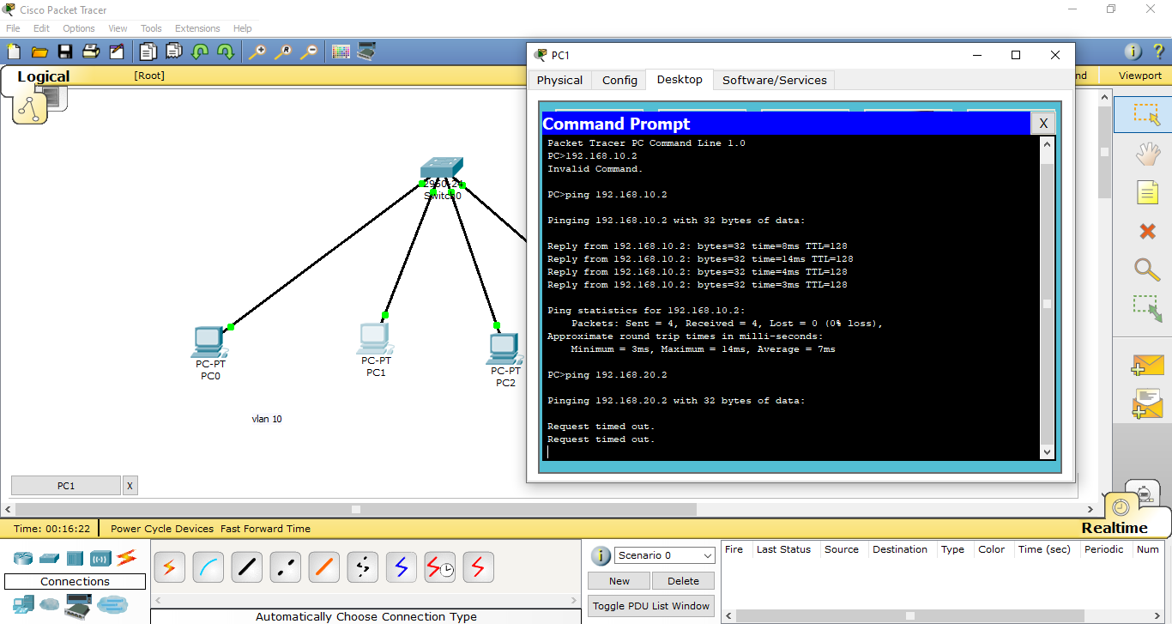

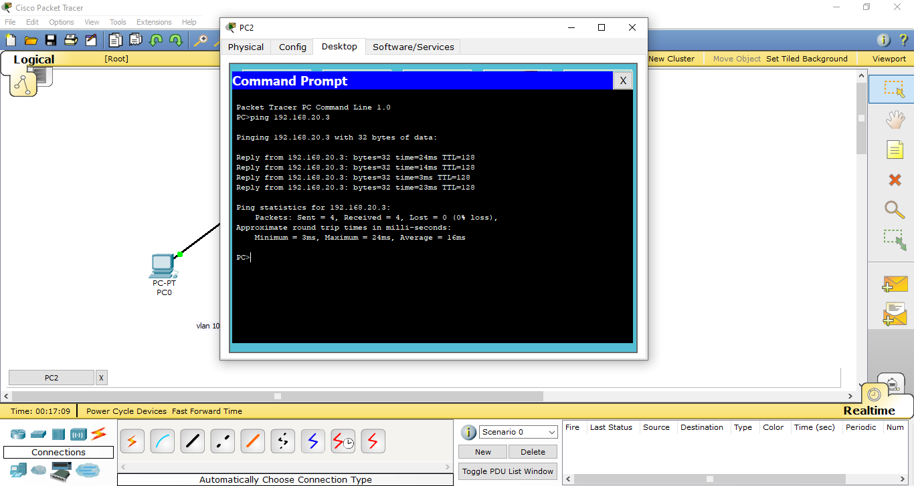

7.En son kısımda ise Vlan üzerinden oluşturduğunuz ağın çalışır konumda olup olmadığını sağ kısımda bulunan araçlardan kontrolünü yapabilirsiniz.Bizim şuan oluşturmuş olduğumuz ağ çalışır durumda gözüküyor.

